第一中标候选人：河南金石建设工程有限公司

业绩1

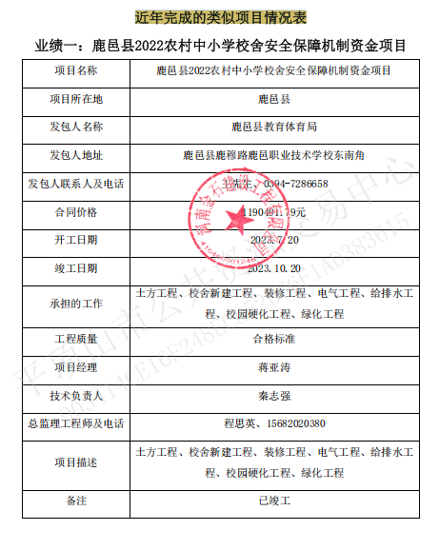

业绩2

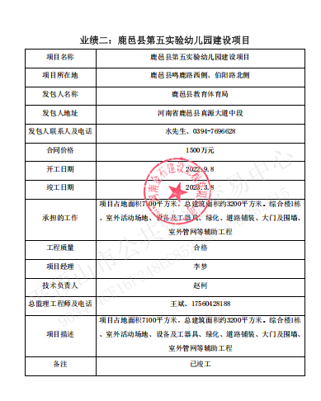

业绩3

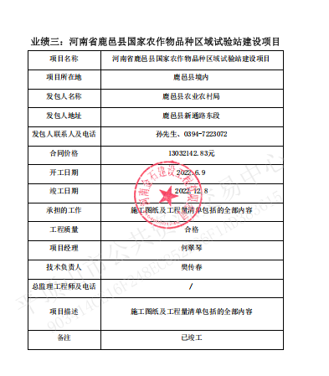

第二中标候选人：河南颍淮建工有限公司

业绩1：

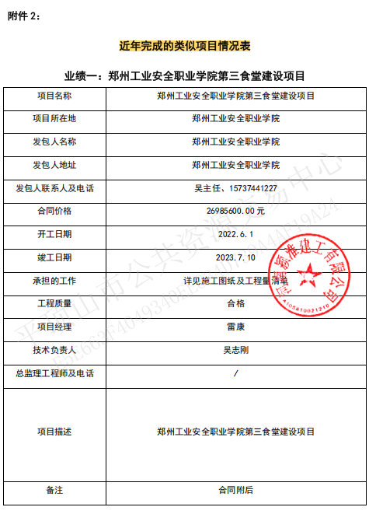

业绩2：

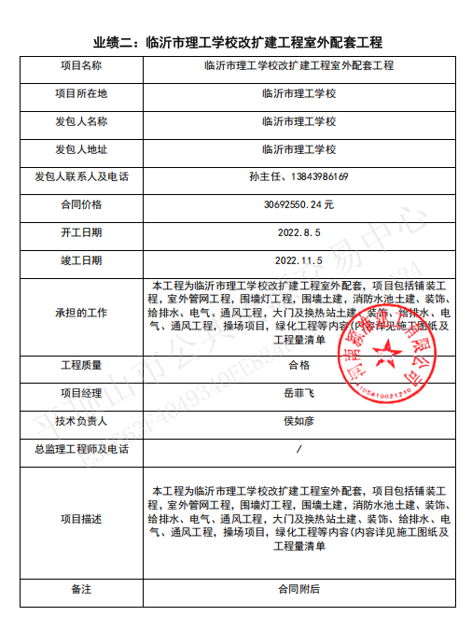

第三中标候选人：河南昆建建设工程有限公司

